

**5.1 ไม่มีอาหารขยะขายในโรงเรียน**

**ระดับดี**

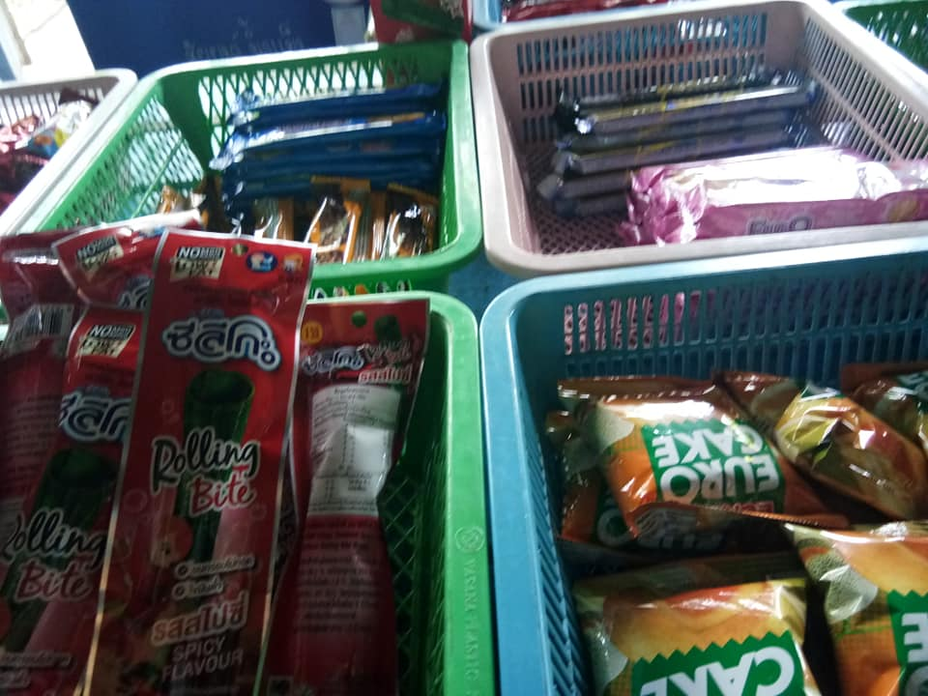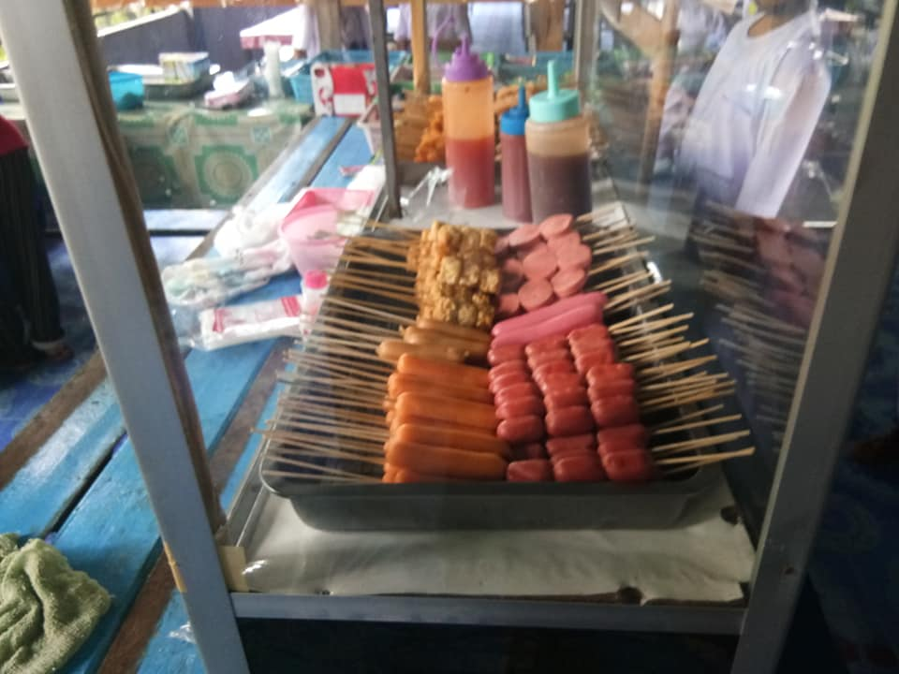

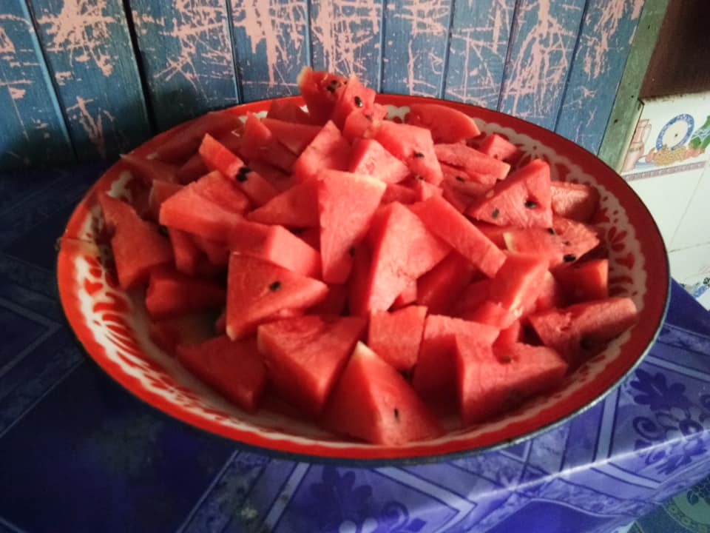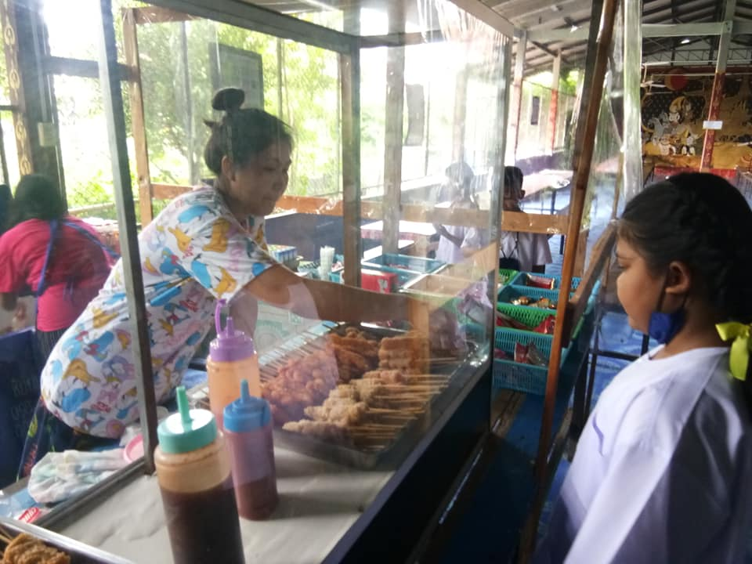



**5.2 ไม่ดุ ด่า นักเรียน**

**ระดับดี**

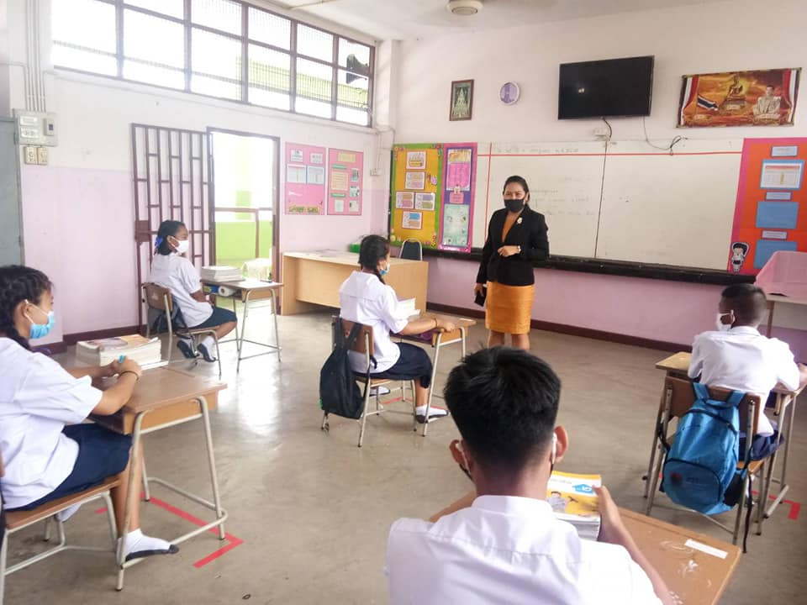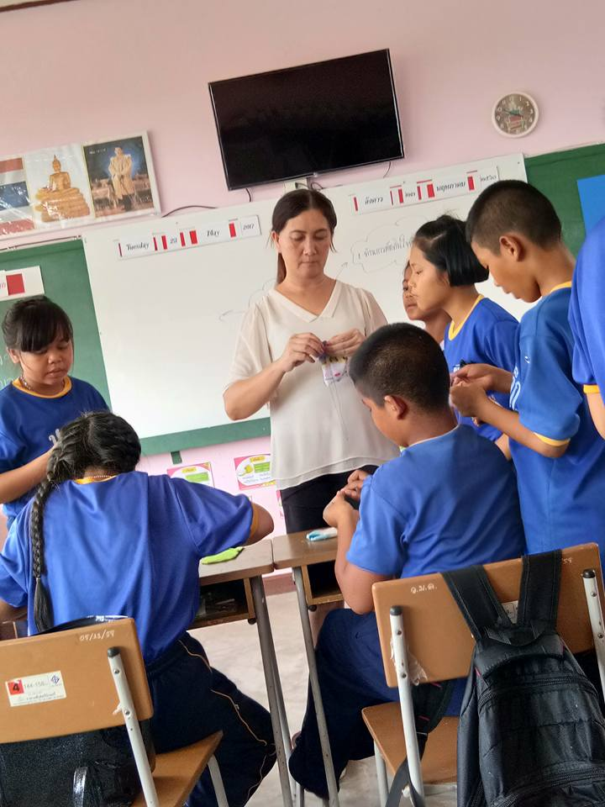

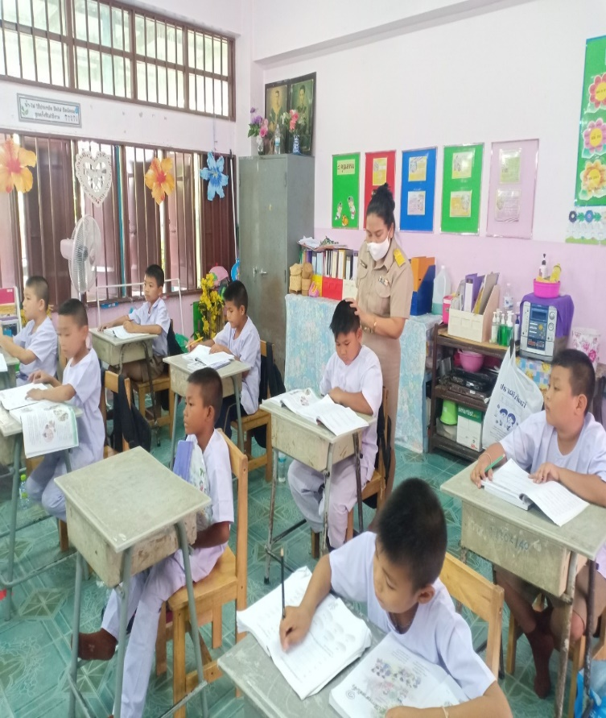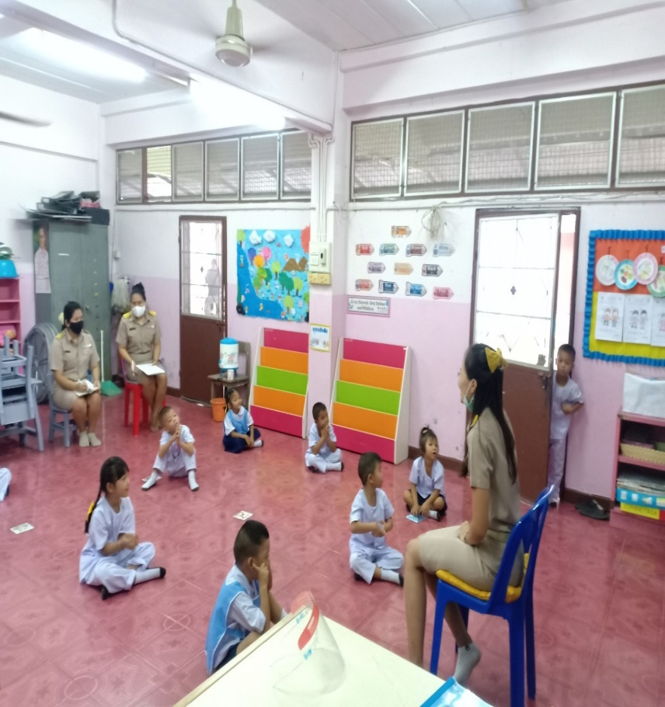



**5.3 ชื่นชมคุณความดีหน้าเสาธงทุกวัน**

**ระดับดีมาก**

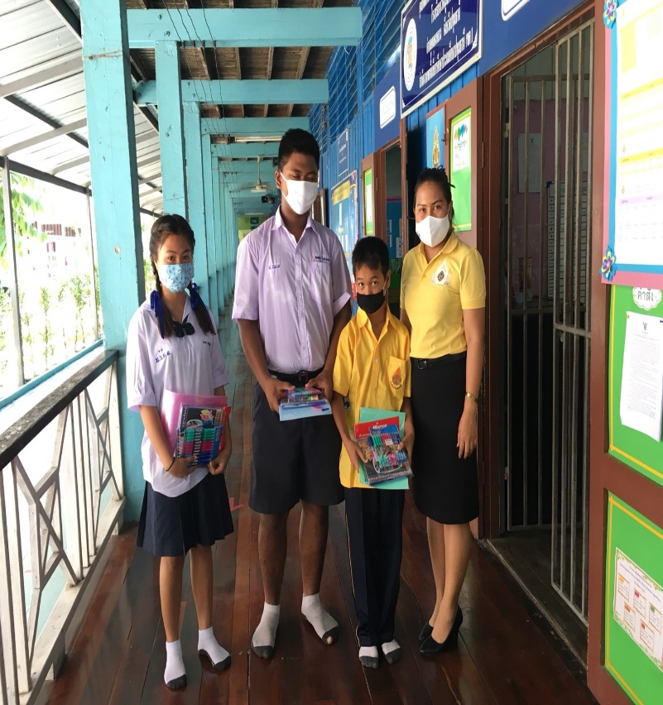

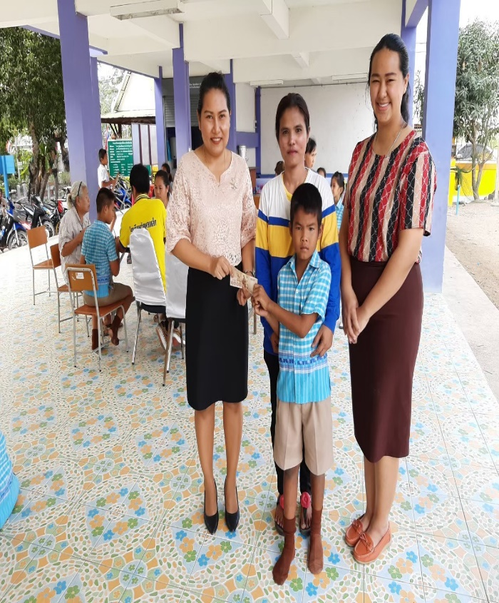

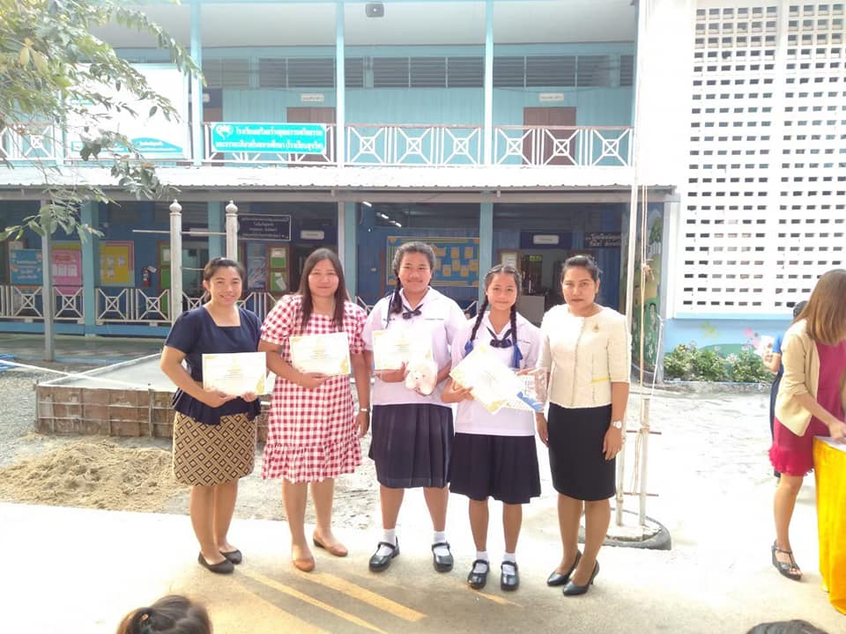

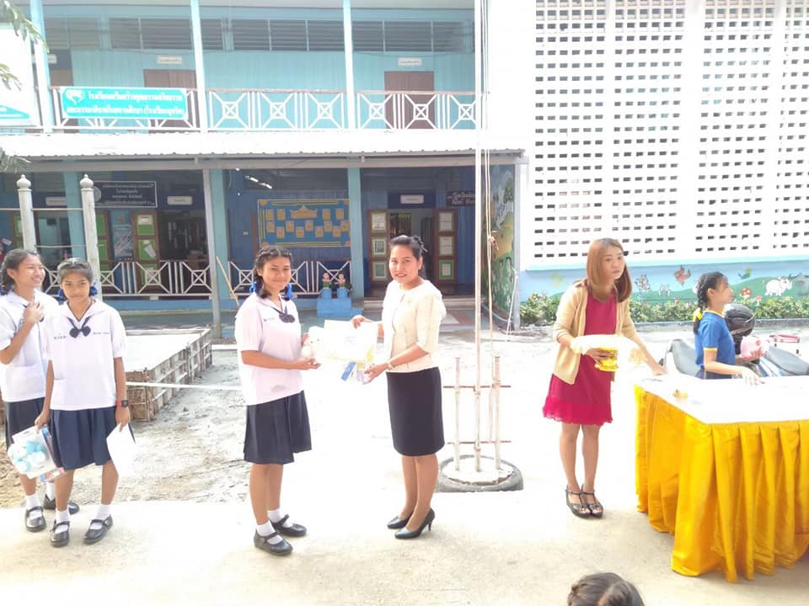



**5.4 โฮมรูมเพื่อสะท้อนความรู้สึก**

**ระดับดีมาก**

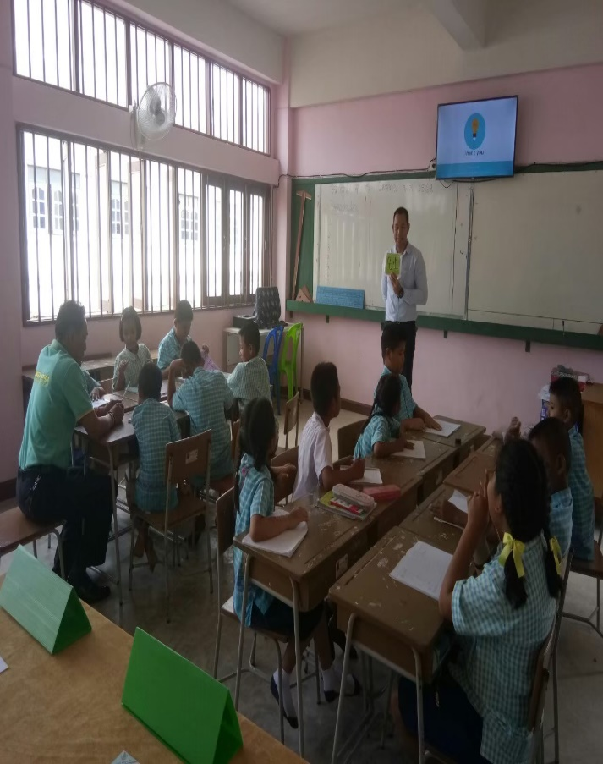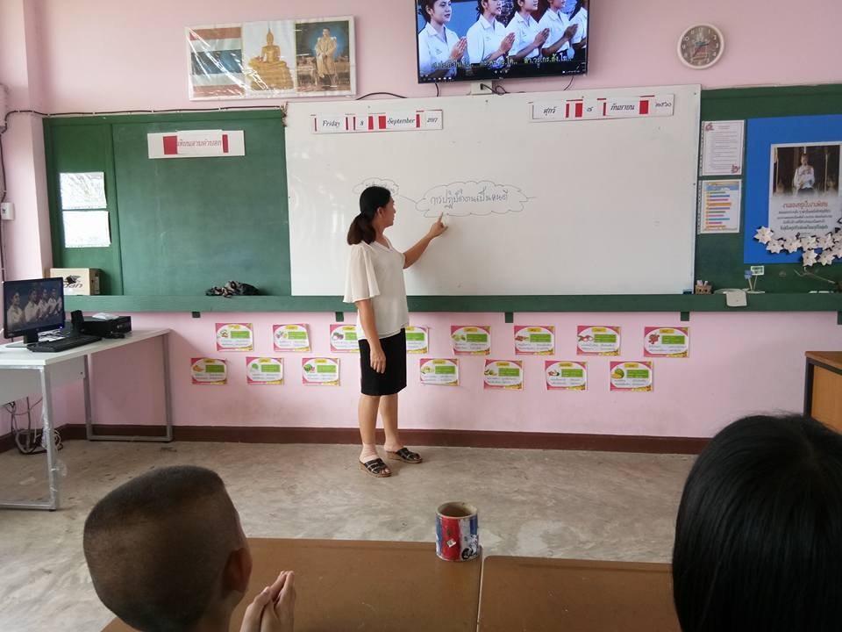

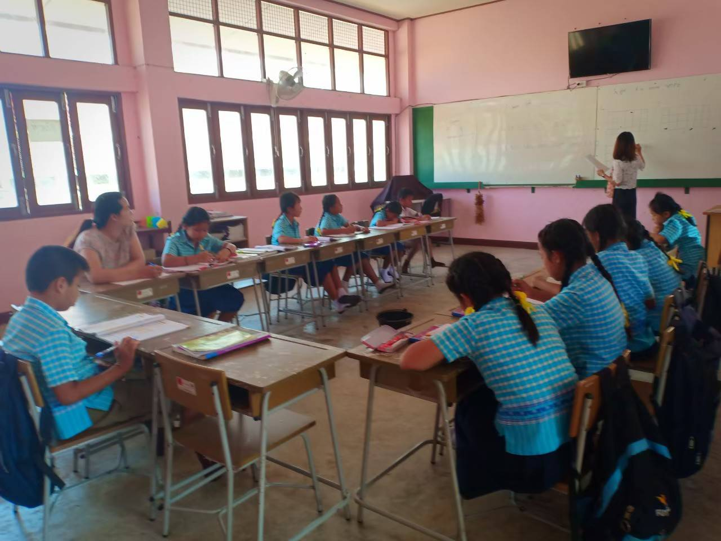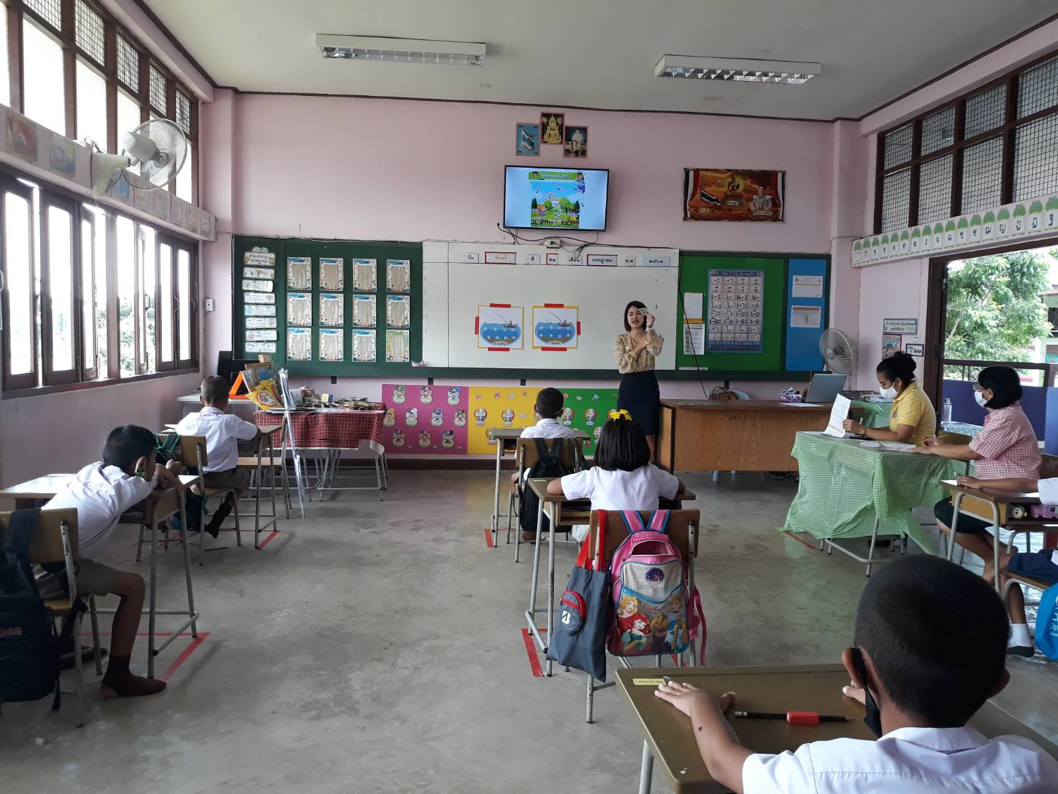



**5.5 ครู ผู้บริหาร และนักเรียน มีสมุดบันทึกความดี**

**ระดับดี**

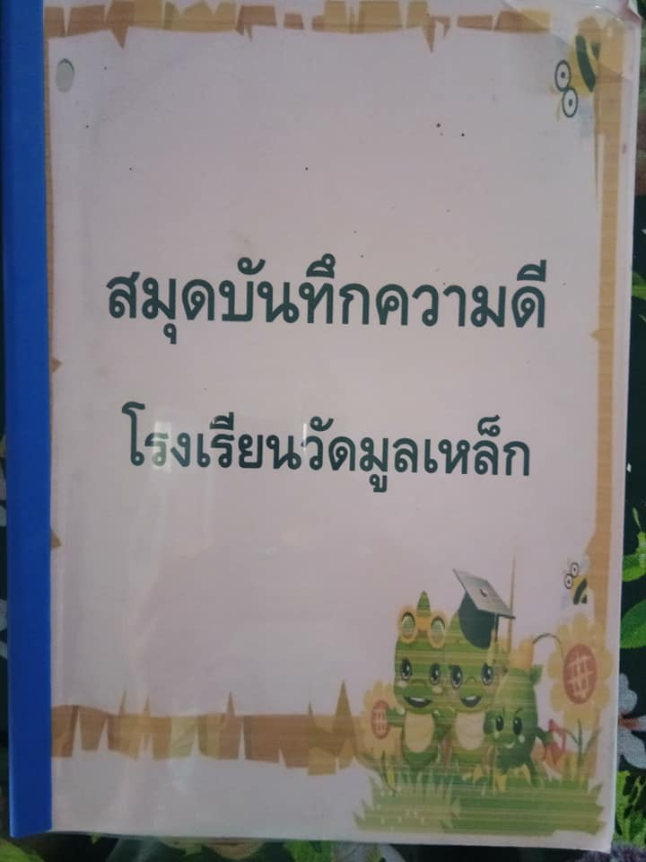

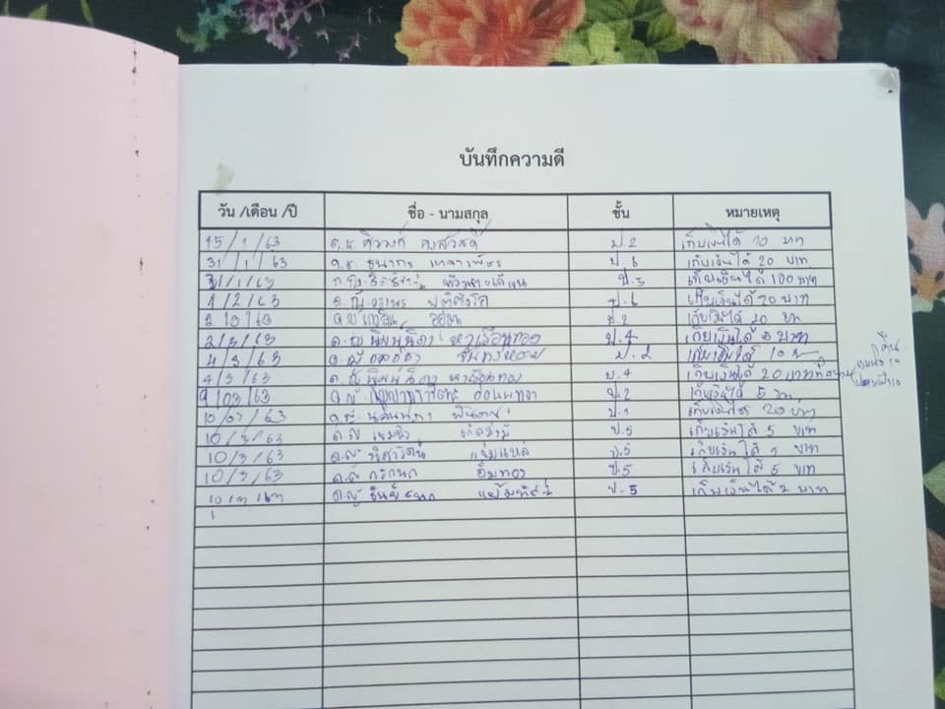

5.6 ครู ผู้บริหาร และนักเรียน (ป.4 ขึ้นไป สอบได้ธรรมศึกษาตรีเป็นอย่างน้อย)

ระดับ

**5.7 บริหารจิต เจริญปัญญา ก่อนการประชุมทุกครั้ง**

**ระดับ**



**5.8 มีพระมาสอนอย่างสม่ำเสมอ**

**ระดับดีมาก**

